СТРУКТУРНАЯ СХЕМА ЛИНЕЙНОЙ МОДЕЛИ ГИДРОПРИВОДА
Структурная схема линейной модели гидропривода составляется на основании уравнений движения гидропривода. Эти уравнения в изображениях по Лапласу:
$\begin{aligned}\left\{{\text{ms}}^{2}y_{н}(s)=C_{к}\left[y_{п}(s)−y_{н}(s)\right]−C_{ш}y(s) ; | \right.\left\{p_{д}(s)A_{п}=C_{к}\left[y_{п}(s)−y_{н}(s)\right] ; | \right.\left\{p_{д}(s)A_{п}=−C_{\text{осн}}y_{ц}(s) ; | \right.\end{aligned}$ ($)
где $y_{ц} , y_{п} , y_{н}$ – координаты перемещения цилиндра, поршня и нагрузки;
$Q=k_{\text{Qx}}x$ – теоретический расход золотника;
$Q_{\text{ск}}=k_{\text{Qp}}p_{д}$ – расход, обусловленный динамическим скольжением;
A_{п} – площадь сечения цилиндра (его торца, на который действует p_{д}).
$Q_{\text{эфф}}=A_{п}\left({\overset{˙}{y}}_{п}−{\overset{˙}{y}}_{ц}\right)+\frac{V_{0}}{2E}{\overset{˙}{p}}_{д}$ – эффективный расход гидродвигателя.
Рис.1.13. Структурная динамическая схема линейной модели исполнительного гидропривода
Звено 1 соответствует процессу преобразования входного сигнала в расход жидкости на выходе золотникового гидрораспределителя и процесс формирования расхода скольжения в виде разности расходов ненагруженного золотника и эффективного расхода, обусловленного динамическими состояниями нагруженного гидродвигателя и рабочего органа.
Стр.41 Звенья 2 и 3 характеризуют процесс изменения давления и движущего усилия в гидродвигателе.
Произведя структурные преобразования в цепях между звеньями 2 и 3, можно получить передаточную функцию от расхода скольжения до перепада давлений в гидродвигателе с учетом сжимаемости жидкости и упругости силовых конструктивных элементов в виде апериодического звена:
$W_{\text{pQ}}(s)=\frac{p_{д}(s)}{Q_{\text{ck}}(s)}=\frac{1}{K_{\text{Qp}}(T_{г}s+1)}$,
где $T=\frac{B}{C_{г}}+\frac{B}{C_{\text{осн}}}+\frac{B}{C_{к}}$ – гидравлическая постоянная времени с учетом упругости конструктивных элементов.
Эта формула передаточной функции показывает, что динамический процесс нарастания давления при неподвижном органе управления происходит по экспоненциальному закону с постоянной времени, зависящей от сжимаемости жидкости и жесткости конструкции силовой проводки и основания крепления гидродвигателя.
Звено 4 показывает процесс преобразования движущего усилия в перемещение нагруженного рабочего органа системы управления.

Стр.42 СТРУКТУРНЫЕ СХЕМЫ ГИДРОПРИВОДА С УЧЕТОМ НЕЛИНЕЙНОСТИ
Нелинейности гидропривода можно разделить на существенные и несущественные. Несущественными нелинейными функциями принято считать такие функции, которые являются непрерывными и однозначными и могут быть разложены в ряд Тейлора. Существенными нелинейностями в отношении гидропривода являются зона нечувствительности, люфты, насыщение по расходу и давлению, сухое (контактное) трение в гидродвигателе и нагрузке.
СТРУКТУРНЫЕ СХЕМЫ ГИДРОПРИВОДА С УЧЕТОМ НЕЛИНЕЙНОЙ ХАРАКТЕРИСТИКИ ТРЕНИЯ В ГИДРОДВИГАТЕЛЕ
В сочетании с уравнениями движения структурная схема с учетом контактного трения имеет важное значение для исследования устойчивости следящей системы.
Контактное (сухое) трение в гидродвигателе (гидроцилиндре) приближенно можно представить на основании закона Кулона нелинейной функцией:
$F_{\text{тр}}(\overset{˙}{y})=F_{\text{тр}}⋅\text{sign}(\overset{˙}{y})$ (@)
С учетом этой функции и принятых ранее допущений при C_{ш} = 0 система уравнений гидропривода записывается так:
$$\begin{aligned}m\overset{¨}{y}=A_{п}p_{д}+F_{\text{тр}}(\overset{˙}{y}) \\ k_{\text{Qx}}x−k_{\text{Qp}}p_{д}=A_{п}\overset{˙}{y}+\frac{V_{0}}{2E}{\overset{˙}{p}}_{д}\end{aligned}$$
В этом уравнении для простоты записи опущен знак вариации у переменных x, y и p_{д}.
Стр.43 Для этой системы уравнений структурная схема с учетом трения имеет вид:
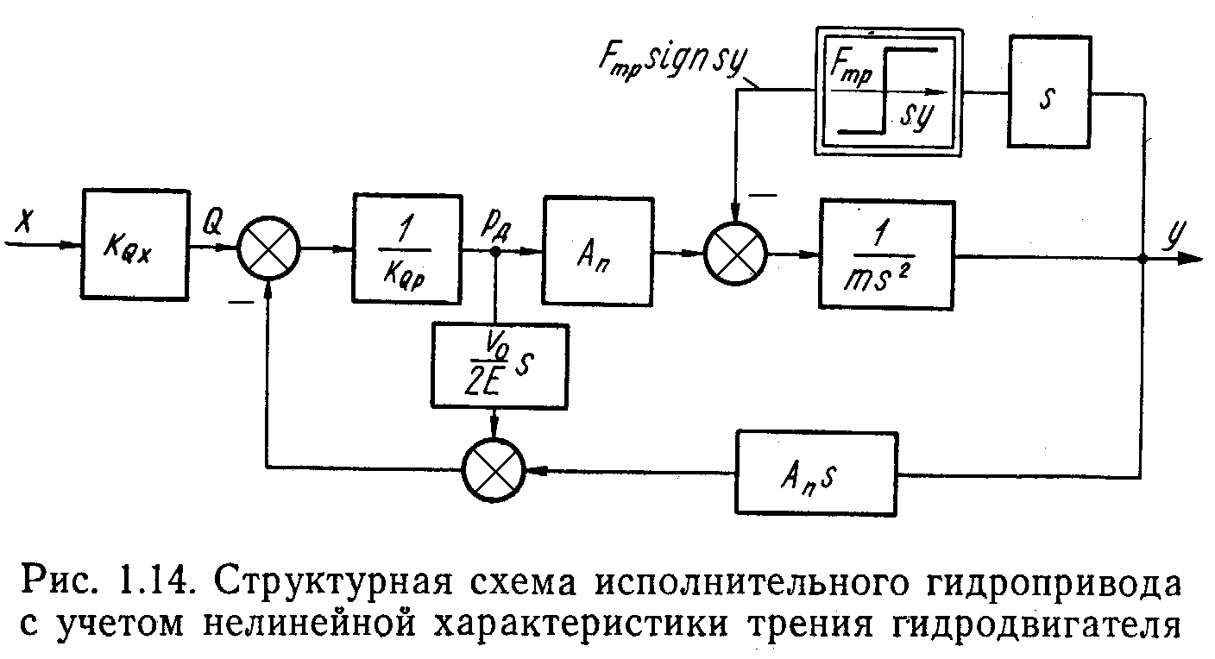
Гармонически линеаризованная характеристика трения записывается в таком виде:
$F_{\text{тр}}(\text{sy})=q(A)⋅s⋅y$, (*)
где q(A) – гармонический коэффициент усиления;
A – амплитуда скорости гидродвигателя.
Решая совместно исходные уравнения (@) и (*) можно получить передаточную функцию гидропривода для расчета гармонических колебаний с учетом трения в следующем виде:
$W_{k}^{\text{тр}}(s)=\frac{k(A)}{s\left[T_{k}^{2}(A)s^{2}+2ζ(A)T_{k}(A)s+1\right]}$ (Δ)
где $T_{k}(A)=\sqrt{\frac{m}{C_{г}\left[1+\frac{q(A)}{B}\right]}}$
$$ζ_{k}(A)=\frac{\sqrt{{\text{mC}}_{г}}}{2B\sqrt{1+\frac{q(A)}{B}}}+\frac{q(A)}{2\sqrt{{\text{mC}}_{г}\left[1+\frac{q(A)}{B}\right]}}$$
$$k(A)=\frac{k_{vx}}{1+\frac{q(A)}{B}}$$
Учитывая передаточную функцию линейной модели, представим передаточную функцию (Δ) в виде линейной части и нелинейного звена:
$W_{k}^{\text{тр}}(s)=W_{л}(s)⋅W_{н}(s)$ (◘)
Линейная часть этой передаточной функции была получена ранее (передаточная функция линейной модели гидропривода) W_{л}(s) = W_{k}(s).
Тогда нелинейное звено записывается формулой:
$W(s)=\frac{W_{k}^{\text{тр}}(s)}{W_{k}(s)}=\frac{\bar{k}(A)\left(T_{k}^{2}s^{2}+2ζ_{k}T_{k}s+1\right)}{T_{k}^{2}(A)s^{2}+2ζ_{k}(A)T(A)s+1}$ ,
где $\bar{k}(A)=\frac{k(A)}{k_{\text{Vx}}}=\frac{1}{1+\frac{q(A)}{B}}$
Исследование устойчивости следящего привода на основе передаточной функции $W_{k}^{\text{тр}}(s)$ (◘) справедливо при допущении, что в начале координат характеристики $F_{\text{тр}}(\text{sy})$ (*), когда $\overset{˙}{y}=0$, гидродвигатель не останавливается и проходит это положение мгновенно.
Структурная схема и сравнение формул
$$ζ_{k}=\frac{\sqrt{{\text{mC}}_{г}}}{2B\sqrt{1+\bar{b}}}+\frac{b}{2\sqrt{{\text{mC}}_{г}\left(1+\bar{b}\right)}}$$
и для ζ_{k}(A) показывает, что трение гидродвигателя в рассматриваемом случае (m >>0) является демпфирующим фактором, который увеличивает коэффициент демпфирования ζ_{k}(A) и улучшает устойчивость следящего привода.
Еще один расчетный случай, характерный для гидропривода имеет место, когда массой нагрузки можно пренебречь ввиду ее малости. В этом случае в безинерционном гидродвигателе трение и "гидравлическая пружина", обусловленная сжимаемостью жидкости, образуют петлеобразную характеристику типа люфта.
В этом частном случае трение можно представить более общей характеристикой в виде системы уравнений:
$\begin{aligned}\left\{F_{\text{тр}}(\overset{˙}{y})=F_{\text{тр}}⋅\text{sign}(\overset{˙}{y}) , \text{при} \overset{˙}{y}≠0 | \right.\end{aligned}$ (+)
В этом случае, когда m = 0, а основной нагрузкой является трение и позиционная (шарнирная) нагрузка, система уравнений движения гидропривода записывается так:
$\begin{aligned}\left\{p_{д}A_{п}=C_{г}\left(y_{и}−y\right) | \right.\left\{y=F(y_{и}) | \right.\end{aligned}$ (#)
где F(y_{и}) – нелинейная характеристика "мертвой связи" координаты перемещения идеального поршня y_{и} (без учета сжимаемости жидкости) и координаты реального поршня гидродвигателя y.
Нелинейная функция люфта, обусловленная совместным действием трения "безынерционного" поршня и "гидравлической пружины", может быть представлена на основании формулы (+) системой уравнений:
$\begin{aligned}\left\{y=k\left(y_{и}−ε⋅\text{sign}(\text{sy})\right) , \text{при} \text{sy}≠0 | \right.\end{aligned}$ (х)
где $k=\frac{C_{г}}{C_{г}+C_{ш}} , ε=\frac{F_{\text{тр}}}{C_{г}}$– ширина полупетли люфтовой характеристики, зависящая от величины трения.
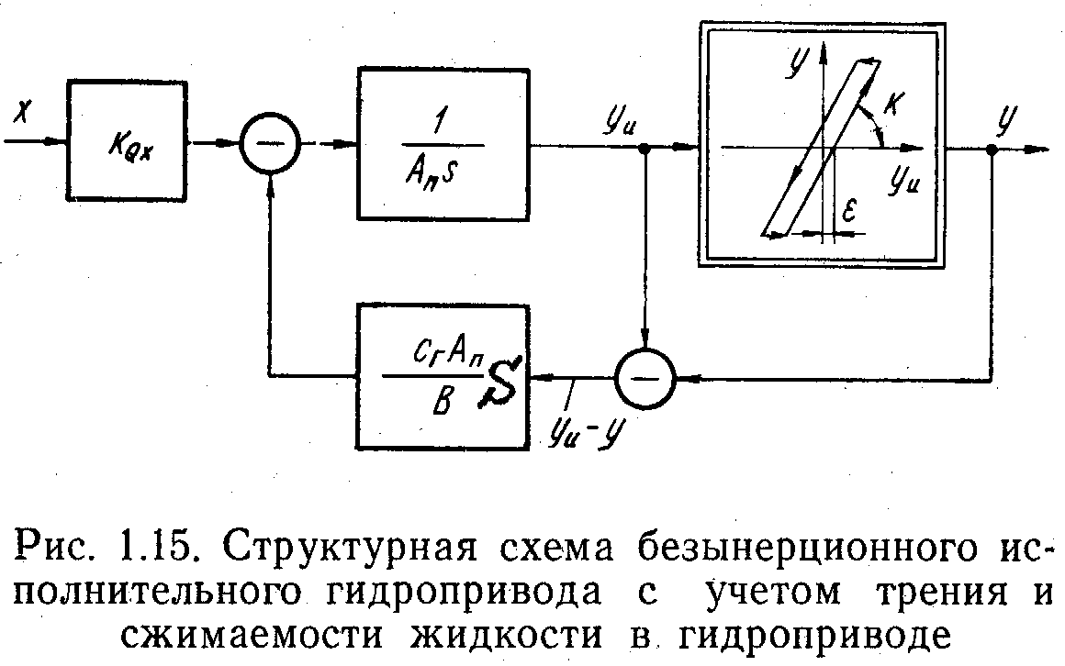
Эта система уравнений (Х) учитывает такое сложное динамическое явление, как остановку движения гидродвигателя, когда при sy = 0 трение превышает внешние действующие силы.
При гармонических колебаниях это явление может сопровождаться "зависанием" координаты перемещения поршня, когда вследствие трения координата не изменяется.
Структурная схема построена с учетом трения, позиционной нагрузки и сжимаемости жидкости на основании системы уравнений *(#).
При гармонических колебаниях характеристику люфта представляют выражением:
$y_{и}=q(A)y+\frac{q^{'}(A)}{ϖ}y$ или $y_{и}=q(A)⋅(1+T^{}s)y$.
Тогда $y=\frac{k^{}}{T^{}s+1}y_{и}$,
где $k^{}=\frac{1}{q(A)}$; $T^{}=−\frac{q^{'}(A)}{ϖ_{д}(A)}$ при q'(A) < 0,
A – амплитуда на входе нелинейного звена,
и передаточная функция нелинейного гармонически линеаризованного звена:
$W_{н}(s)=\frac{y(s)}{y_{н}(s)}=\frac{k^{}}{T^{}s+1}$.
Преобразуя полученную структурную схему находим передаточную функцию безынерционного гидропривода с учетом трения и позиционной нагрузки в таком виде:
$W_{\text{ПР}}^{\text{Тр}}(s)=\frac{k_{\text{Vx}}T_{г}}{T_{г}s−W_{н}(s)+1}W_{н}(s)$,
с учетом формулы для W_{н}(s) эта передаточная функция преобразуется к виду:
$$W_{\text{пр}}^{\text{Тр}}(s)=\frac{k_{\text{Vx}}⋅k(A)}{T_{1}^{2}(A)⋅s^{2}+T_{2}(A)⋅s+1}$$
где $k(A)=T_{г}\frac{k∗}{1−k∗}$; $T_{1}(A)=\sqrt{T_{г}\frac{T∗}{1−k∗}}$
$T_{2}(A)=T_{г}+\frac{T∗}{1−k∗}$; $T_{г}=\frac{B}{C_{г}}$.
Анализ этих структурных схем позволяет сделать заключение о качественном влиянии трения на статику и динамику следящего гидропривода.
Выводы:
При большой массе нагрузки контактное трение так же, как и диссипативная сила вязкого трения, демпфирует колебания гидропривода, улучшая устойчивость следящей системы, особенно эффективно при малых амплитудах скорости.
Более сложное физическое явление имеет место при малой массе нагрузки, когда гидродвигатель можно считать безынерционным. В этом случае трение является не только диссипативным фактором, но и совместно с "гидравлической пружиной" гидродвигателя обуславливает появление в динамической структуре люфтовой характеристики, которая в статике выражается в виде зоны нечувствительности, а в динамике ухудшает устойчивость следящей системы.
СТРУКТУРНАЯ СХЕМА ГИДРОПРИВОДА С УЧЕТОМ НАСЫЩЕНИЯ ПО РАСХОДУ
Насыщение по расходу и, следовательно, по скорости гидропривода обусловлено ограничением проводимости управляемых дросселей гидрораспределителя за счет ограничения рабочей площади дросселирующих окон.
С учетом насыщения по расходу зависимость расхода на выходе золотникового гидрораспределителя выражается нелинейной функцией $Q=ϕ(x)$.
В простейшем случае нелинейную функцию расхода с учетом насыщения можно представить системой уравнений:
$$ϕ(x)=\begin{aligned}\left\{k_{3}x , \text{при} \left|x\right|≤x_{m} ; | \right.\end{aligned}$$
где $k_{3}=\frac{G_{m}}{x_{m}}\sqrt{\frac{1}{2}p_{\text{пит}}}$; $Q_{m}=G_{m}\sqrt{\frac{1}{2}p_{\text{пит}}}$.
$x_{m}$- расчетное значение перемещения золотника, при котором наступает ограничение расхода.
Рассматривая систему уравнений ($) для упрощения при $C_{k}=C_{\text{осн}}=∞$совместно с уравнением для φ(x), можно составить структурную схему динамики гидропривода с учетом насыщения по расходу, которая имеет важное значение для расчета вынужденных колебаний следящей системы.
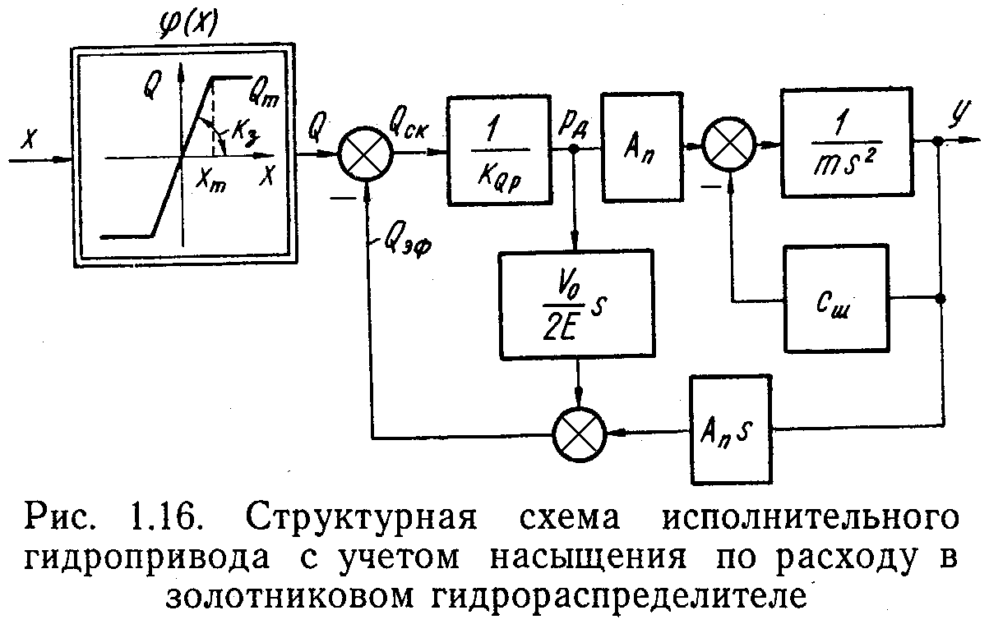
При гармонических колебаниях нелинейную функцию φ(x), можно представить в линеаризованном виде:
Q = q(A_{x})∙x ,
где q(A_{x}) – гармонический коэффициент усиления нелинейной функции насыщения.
Преобразованием структурной схемы при C_{ш} = 0 с учетом выражения для φ(x) получаем передаточную функцию гидропривода для расчета гармонических колебаний в таком виде:
$$W_{k}^{н}(s)=\frac{q(A_{x})}{A_{п}\left(T_{k}^{2}s^{2}+2ζ_{k}T_{k}s+1\right)}$$
СТРУКТУРНАЯ СХЕМА ГИДРОПРИВОДА С УЧЕТОМ
НАСЫЩЕНИЯ ПО ДАВЛЕНИЮ
Насыщение по давлению в гидроприводе обусловлено ограничением давления питания золотникового гидрораспределителя.
Зависимость перепада давления в гидродвигателе с учетом насыщения по давлению в функции от динамического расхода скольжения записывается в виде p_{д} = φ(Q_{ск}). Эту функцию насыщения по давлению при нулевых начальных условиях представим уравнением:
$$\begin{aligned}ϕ\left(Q_{\text{ск}}\right)=\frac{Q_{\text{ск}}}{k_{\text{Qp}}} , \text{при} −p_{\text{пит}}k_{\text{Qp}}≤Q_{\text{ск}}≤P_{\text{пит}}k_{\text{Qp}} \\ ϕ\left(Q_{\text{ск}}\right)=p_{\text{пит}}\text{sign}\left(Q_{\text{ск}}\right) , \text{при} \left|p_{\text{пит}}k_{\text{Qp}}\right|>Q_{\text{ск}}\end{aligned}$$
где $k_{\text{Qp}}$– коэффициент скольжения по расходу золотникового гидрораспределителя;
$p_{\text{пит}}$ – давление питания.
На основании уравнений ($) при $C_{к}=C_{\text{осн}}=∞$и представленной выше зависимости φ(Q_{сек}) составляется структурная схема гидропривода с учетом насыщения по давлению.
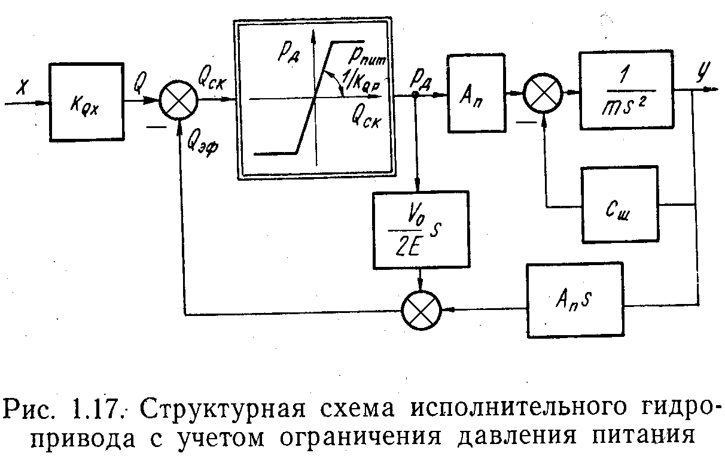
Эта схема важна для исследования динамики гидропривода с большой массой нагрузки и большой позиционной нагрузкой, так как при $p_{д}≥p_{\text{пит}}$в камерах гидроцилиндра возникают условия для возникновения нежелательного кавитационного режима работы.
Частотные характеристики дроссельного гидропривода (ЧХ ГП) принято рассматривать как отношение вынужденных гармонических колебаний гидродвигателя к гармоническим колебаниям золотника. В связи с этим при экспериментальных исследованиях представляют модуль частотной характеристики отношением амплитуды колебаний скорости на выходе к амплитуде колебаний перемещений золотника на входе и аргумент – сдвигом по фазе вынужденных гармонических колебаний скорости на выходе по отношению к гармоническим колебаниям на входе.
Сравнение расчетных значений ЧХ с экспериментальными значениями может служить одним из методов оценки справедливости допущений, принятых при линеаризации уравнений движения гидропривода. Кроме того, по экспериментальным ЧХ, снятым при различных амплитудах входного сигнала, можно судить о влиянии на амплитуду и фазу нелинейной зависимости расхода от давления и трения нагрузки.
Как правило, экспериментальные исследования показывают, что амплитуда входного сигнала незначительно влияет на собственную частоту $ω_{k}$и величину резонансного амплитудного всплеска. Это обстоятельство подтверждает справедливость метода линеаризации обобщенной гидравлической характеристики золотникового гидрораспределителя, принимаемого при анализе динамики в системе уравнений:
$$\begin{aligned}\left\{m\frac{\text{dv}}{\text{dt}}=A_{п}{Δp}_{д}−bΔV−C_{ш}Δy | \right.\end{aligned}$$
(линеаризация, запись уравнений в вариациях)
Теоретические ЧХ, рассчитанные на основании передаточной функции (∆) – $W_{k}^{\text{тр}}$с учетом трения гидродвигателя, показывают хорошую сходимость с экспериментальными характеристиками, начиная от низких частот и до частоты резонанса.

ОПРЕДЕЛЕНИЕ КОНСТРУКТИВНЫХ ПАРАМЕТРОВ ГИДРОПРИВОДА НА ОСНОВАНИИ ДИАГРАММЫ НАГРУЗКИ С УЧЕТОМ СЖИМАЕМОСТИ ЖИДКОСТИ
Диаграмма нагрузки (нагрузочная характеристика) – это зависимость усилия нагрузки от требуемой скорости движения рабочего органа.
Диаграмма нагрузки дает представление о мощности нагружения и позволяет рассчитать конструктивные параметры привода с учетом его энергетических возможностей.
Построение диаграммы нагрузки обычно основывается на оценке динамических составляющих энергетических характеристик привода. Существует большое количество способов такой оценки, среди которых и рассмотренный ранее способ построения нагрузочной характеристики (аналитический или на основе моделирования). Достаточно простым и эффективным для приводов САУ с колебательными переходными процессами (характерными для приводов управления ЛА в режиме стабилизации) является способ оценки динамических составляющих, основанный на предположении, что процесс близок к закону гармонических колебаний. В этом случае диаграмма нагрузки изображается в координатах "скорость – нагрузка" виде эллипса.
Особенностью гидравлического исполнительного привода является то, что вследствие упругости жидкости и упругости силовой проводки от гидродвигателя до рулей амплитуда и фаза колебаний гидродвигателя будут отличаться от амплитуды и фазы колебаний рабочего органа. Кроме того, параметры упругости жидкости и кинематики могут существенно изменить характер нагружения гидродвигателя при различных законах движения рабочего органа.
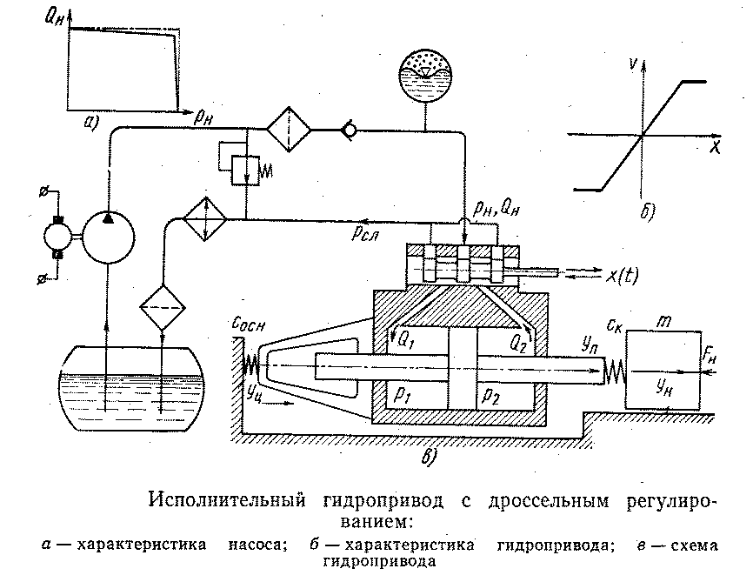
Сначала рассмотрим уравнение эллипса нагрузки при вынужденных гармонических колебаниях исполнительного гидропривода, широко используемого на ЛА (рис.1.12)

Полагаем, что масса поршня силового цилиндра мала по сравнению с массой нагрузки и ею можно пренебречь. Будем учитывать сжимаемость жидкости в виде "гидравлической пружины" силового цилиндра C_{г}, а упругость силовой проводки – пружиной C_{к}.
Система уравнений движения динамической модели гидропривода записывается в следующем виде:
- Уравнение давления
F₁ = p_{д}A_{п} , где p_{д} = p₁ – p₂
- Уравнение сил, действующих на идеальный поршень
$F_{1}=C_{1}(y_{1}−y_{2})$, где $\frac{1}{C_{1}}=\frac{1}{C_{к}}+\frac{1}{C_{г}}$;
$С_{г}=\frac{2{\text{EA}}_{п}^{2}}{V_{0}}$ – жесткость "гидравлической пружины" силового цилиндра;
C_{к} – жесткость силовой проводки;
y₁ – координата перемещения идеального поршня при несжимаемой жидкости и отсутствии трения;
y₂ – координата перемещения нагрузки, приведенная к оси поршня.
- Уравнение движения массы нагрузки
$m\frac{d^{2}y}{{\text{dt}}^{2}}=C_{1}\left(y_{1}−y_{2}\right)−C_{ш}y_{2}$,
где m – масса нагрузки;
C_{ш} – коэффициент позиционной (шарнирной) нагрузки, приведенный к оси поршня.
- Уравнение гидравлической характеристики скольжения гидродвигателя с учетом неразрывности потока жидкости и ограничения давления питания:
$$p_{д}=ϕ\left(Q_{\text{сж}}\right)$$
Из преобразованного ур-я 3 может быть найдена передаточная функция упругих элементов в виде консервативного звена:
$$W_{y}(s)=\frac{y_{2}(s)}{y_{1}(s)}=\frac{\frac{C_{1}}{C_{1}+C_{ш}}}{\frac{1}{ϖ_{с}^{2}}s^{2}+1}$$
где $ϖ_{с}=\sqrt{\frac{C_{1}+C_{ш}}{m}}$ – частота собственных колебаний массы m.
При вынужденных гармонических колебаниях ЧХ в соответствии с этой передаточной функцией запишем в виде:
$W_{y}(jω)=A(ω)e^{−jϕ(ω)}$, где A(ω) – АЧХ, φ(ω) – ФЧХ.
При вынужденных гармонических колебаниях перемещение, скорость и ускорение идеального гидродвигателя соответственно:
$\begin{aligned}\left\{y_{1}=A_{1}⋅\text{sin}(ω t) | \right.\left\{v_{1}=ω⋅A_{1}⋅\text{cos}(ω t) | \right.\end{aligned}$ (*)
и соответственно перемещение, скорость и ускорение нагрузки с учетом передаточной функции $W_{y}(s)$
$\begin{aligned}\left\{y_{2}=A_{2}\text{sin}[ω t+ϕ_{0}(ω)] | \right.\left\{v_{2}=ω A_{2}\text{cos}[ω t+ϕ_{0}(ω)] | \right.\end{aligned}$
где A₁ , A₂ – соответственно амплитуды колебаний гидродвигателя и нагрузки, связанные соотношением:
A₂ = A(ω)A₁ (**)
и ω – частота вынужденных колебаний.
В частном случае, когда демпфирование нагрузки мало и им можно пренебречь при частотах вынужденных колебаний ω < ω_{с}, можно считать, что сдвиг по фазе φ₀(ω) = 0.
Тогда:
$$\begin{aligned}\left\{y_{2}=A_{1}A(ω)\text{sin}(ω t) | \right.\left\{v_{2}=ω⋅A_{1}A(ω)\text{cos}(ω t) | \right.\end{aligned}$$
С учетом формул (*) и (**) получаем $A_{1}=\frac{A_{2}}{A(ω)}$
и требуемую скорость колебаний идеального гидродвигателя через параметры нагрузки в таком виде:
$v_{1}=ω\frac{A_{1}}{A(ω)}\text{cos}(ωt)$.
Требуемая нагрузка гидродвигателя на основании второго и третьего уравнений и уравнения (**) записывается так:
$F_{1}=\left(C_{ш}A_{2}−{mω}^{2}A_{2}\right)⋅\text{sin}(ω t)$.
Исключая из формул для V₁ и F₁ время и преобразуя их совместно, получим диаграмму нагрузки в виде уравнения эллипса:
$${\left[\frac{v_{1}}{\frac{A_{2}}{A(ω)}ω}\right]}^{2}+{\left[\frac{F_{1}}{C_{ш}A_{2}−{mω}^{2}A_{2}}\right]}^{2}=1$$
где ω, A₂ – соответственно заданная частота и амплитуда колебаний нагрузки;
A(ω) – АЧХ передаточной функции W_{y}(s), причем:
$$A(ϖ)=\frac{\frac{C_{1}}{C_{1}+c_{ш}}}{1−{\left(\frac{ϖ}{ϖ_{с}}\right)}^{2}}=\frac{1}{\left(1+\frac{C_{ш}}{C_{1}}\right)⋅\left(1−\frac{ϖ^{2}}{ϖ_{с}^{2}}\right)}$$
Выражения для диаграммы нагрузки и A(ω) показывают, что учет упругих свойств жидкости и конструкции силовой установки изменяет полуось эллипса нагрузки по координате скорости.
В общем случае с учетом постоянной по величине силы нагружения эллипс нагрузки описывается уравнением:
${\left(\frac{v}{v_{m}}\right)}^{2}+{\left(\frac{F+F_{0}}{F_{m}}\right)}^{2}=1$,
где $F_{0}$ – постоянное значение нагрузки;
$F_{m}=A_{2}(C_{ш}−{mω}^{2})$;
$v_{m}=A_{2}\left(1+\frac{C_{ш}}{C_{1}}\right)⋅\left(1−\frac{ω^{2}}{ω_{с}^{2}}\right)⋅ω$; $v=v_{1}$; $F=F_{1}$
Уравнение диаграммы нагрузки можно записать еще и в виде:
$v=v_{m}\sqrt{1−{\left(\frac{F±F_{0}}{F_{m}}\right)}^{2}}$; (*)
или в общем виде: $V=ϕ(F)$.
Уравнение (*) выражает зависимость требуемой скорости движения поршня гидродвигателя от силы нагружения при заданном значении частоты и амплитуды гармонических колебаний рабочего органа и определяет мощность нагружения.
Мощность нагружения при тормозном значении F₀ определяется по формуле:
$N=F⋅v=F⋅v_{m}\sqrt{1−{\left(\frac{F−F_{0}}{F_{m}}\right)}^{2}}$.
Максимальное значение мощности нагружения при исследовании этой функции на экстремум соответствует координате нагрузки:
$$F_{k}=\frac{3}{4}F_{0}+\sqrt{{\left(\frac{3}{4}F_{0}\right)}^{2}−\frac{1}{2}\left(F_{0}^{2}−F_{m}^{2}\right)}$$
МЕХАНИЧЕСКАЯ ХАРАКТЕРИСТИКА ДРОССЕЛЬНОГО ГИДРОПРИВОДА
На основании уравнения обобщенной гидравлической характеристики золотникового гидрораспределителя при больших сигналах управления полученной ранее в виде:
$Q_{д}=\frac{G_{m}}{x_{m}}x\sqrt{\frac{1}{2}\left(p_{\text{пит}}−p_{д}\text{sign}(x)\right)}$,
получим уравнение механической характеристики дроссельного привода при x = x_{m} с учетом зависимостей Q_{д} = v_{p} A_{п} и F = p_{д} A_{п} в виде уравнения параболы:
$v_{p}=\frac{G_{m}}{A_{п}}\sqrt{\frac{1}{2}\left(p_{\text{пит}}−\frac{F}{A_{п}}\right)}$,
где $v_{p}=ϕ(F)$ – располагаемая скорость, обусловленная механической характеристикой привода.
Вводя пусковое усилие на поршне F_{пуск} в виде F_{пуск} = A_{п}p_{пит} , преобразуем это уравнение к виду $F=F_{\text{пуск}}−\frac{2A_{п}^{2}}{G_{m}^{2}}v_{p}^{2}$ и обозначив через $D=\frac{2A_{п}^{2}}{G_{m}^{2}}$ получим текущую мощность, развиваемую приводом для преодоления нагрузки на руле в виде выражения:
$N=F⋅v_{p}=\left(F_{\text{пуск}}−D v_{p}^{2}\right)⋅v_{p}$.
Если текущее усилие F = 0 , то $v_{p}=v_{p \text{max}}$ и
$F_{\text{пуск}}=D v_{p \text{max}}^{2}$ где $D=\frac{F_{\text{пуск}}}{v_{p \text{max}}^{2}}$
$N_{\text{max}}$ определяется из условия $\frac{∂N}{∂v_{p}}=F_{\text{пуск}}−3{\text{Dv}}_{p}^{2}=0$, откуда:
$v_{p}^{}=\sqrt{\frac{F_{\text{пуск}}}{3D}}=\sqrt{\frac{F_{\text{пуск}}}{\frac{3⋅F_{\text{пуск}}}{v_{p \text{max}}^{2}}}}=v_{p \text{max}}\frac{\sqrt{3}}{3}$.
$v_{p}^{}$ определяет некоторую точку k, которой соответствует максимальная мощность.
Тогда из уравнения $F_{\text{тек}}=F_{\text{пуск}}−{\text{Dv}}_{p}^{2}$, обозначая через F* координату по усилию точки k, получим:
$F^{}=F_{\text{пуск}}−D(v_{p}^{})^{2}=F_{\text{пуск}}−\frac{F_{\text{пуск}}}{v_{p \text{max}}^{2}}⋅v_{p \text{max}}^{2}⋅\frac{3}{9}=\frac{2}{3}F_{\text{пуск}}$.
Отсюда может быть получено значение максимальной мощности гидропривода:
$$N_{\text{max}}=v_{p}^{}F^{}=\frac{2}{3\sqrt{3}}v_{p \text{max}}F_{\text{пуск}}≈0,\text{385}⋅v_{p \text{max}}⋅F_{\text{пуск}}$$
ОСНОВНЫЕ СООТНОШЕНИЯ АНАЛИТИЧЕСКИХ АППРОКСИМАЦИЙ МЕХАНИЧЕСКИХ ХАРАКТЕРИСТИК
Каждому типу характеристики соответствуют оптимальные нагрузочные моменты (моменты, при которых двигатель будет отдавать максимальную мощность) и оптимальные скорости вала. И моменты и скорости зависят от пускового момента M_{пуск} и скорости холостого хода ${\overset{˙}{δ}}_{\text{max}}$.
Возвращаясь к вопросу о механической характеристике и мощности двигателя, рассмотрим основные соотношения для наиболее употребительных аппроксимаций механических характеристик.
Каждой точке механической характеристики (как нагрузочной, так и двигателя) соответствует своя статическая мощность. Расчетной мощностью для двигателя САУ является максимальная, а ее выражение зависит от вида характеристики.
Для линейной механической характеристики $\overset{˙}{δ}={\overset{˙}{δ}}_{\text{max}}(1−\frac{M}{M_{\text{пуск}}})$нетрудно получить, что $N_{\text{max}}=\frac{M_{\text{пуск}}}{4}{\overset{˙}{δ}}_{\text{max}}$ при $\begin{aligned}\left\{M_{k}=0,5M_{\text{пуск}} | \right.\end{aligned}$.
Для параболической механической характеристики ${\overset{˙}{δ}}^{2}={\overset{˙}{δ}}_{\text{max}}^{2}(1−\frac{M}{M_{\text{пуск}}})$, как уже было получено ранее:
$${N_{\text{max}}=\frac{2\sqrt{3}}{9}{\overset{˙}{δ}}_{\text{max}}M_{\text{пуск}}≈0,\text{385 \{}\overset{˙}{δ}}_{\text{max}}M_{\text{пуск}}$$
при $\begin{aligned}\left\{M_{k}=\frac{2}{3}M_{\text{пуск}}≈0,\text{67}M_{\text{пуск}} | \right.\end{aligned}$
Для эллиптической характеристики
$\frac{{\overset{˙}{δ}}^{2}}{{\overset{˙}{δ}}_{\text{max}}^{2}}+\frac{M^{2}}{M_{\text{пуск}}^{2}}=1$ или ${\overset{˙}{δ}}^{2}={\overset{˙}{δ}}_{\text{max}}^{2}\left(1−\frac{M^{2}}{M_{\text{пуск}}^{2}}\right)$, получим
$N_{\text{max}}=\frac{1}{2}M_{\text{пуск}}{\overset{˙}{δ}}_{\text{max}}$ при $\begin{aligned}\left\{M_{k}=\frac{1}{\sqrt{2}}M_{\text{пуск}}≈0,\text{707}M_{\text{пуск}} | \right.\end{aligned}$
Если механическая характеристика двигателя имеет вид вогнутой кривой и ее с достаточной точностью можно аппроксимировать уравнением $\overset{˙}{δ}={\overset{˙}{δ}}_{\text{max}}{\left(1−\frac{M}{M_{н}}\right)}^{2}$, то можно получить следующее соотношение:
$N_{\text{max}}=\frac{2}{9}M_{\text{пуск}}{\overset{˙}{δ}}_{\text{max}}=0,\text{222}⋅M_{\text{пуск}}{\overset{˙}{δ}}_{\text{max}}$ при $\begin{aligned}\left\{M_{k}=\frac{1}{3}M_{\text{пуск}} | \right.\end{aligned}$
Сравнивая коэффициенты выражений для $M_{k} и {\overset{˙}{δ}}_{k}$ в полученных соотношениях, нетрудно заметить, что энергетически наиболее емкой является механическая характеристика в форме эллипса: при одних и тех же $M_{\text{пуск}} и {\overset{˙}{δ}}_{\text{max}}$ двигатель с такой характеристикой имеет наибольшее значение $N_{\text{max}}$.

